Методические разработки.

Создала иллюстрационный материал по якутским загадкам, для развития познавательной активности детей
Якутские загадки способствуют умственному развитию ребенка. Играя в загадку, ребенок сдает экзамен на сообразительность, где выясняется, как хорошо он знает признаки, свойства, качества предметов и явлений. Загадка – игра в узнавание, отгадывание того, что скрыто, что представлено в ином образе, в ином качестве. Якутская загадка учит образности и нестандартности мышления.
Якутские загадки – 24 загадки для детей старшего дошкольного возраста

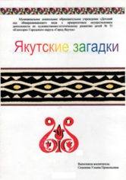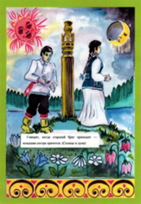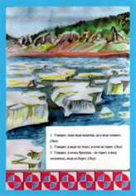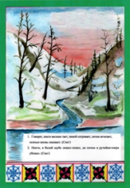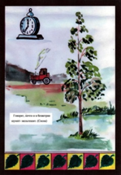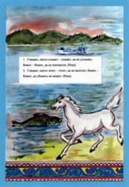

Развивающая игра «Родные просторы»
Разработала в работу детского сада пособие для ознакомления с окружающим миром – развивающие игры «Родные просторы».
Цель: Расширение и углубление знаний о родном крае, о природе Якутии.
Задачи:
Формировать представление детей о родном крае.
Расширение и углубление знаний о родном крае, о природе Якутии
Воспитывать любовь и бережное отношение к природе
Развивать находчивость, сообразительность, умение работать в команде, признание своих успехов.
Развивающая игра «Родные просторы» в занимательной форме познакомит ребёнка о родном крае, о природе Якутии.
Пособие состоит из круга, деленного на 6-ть частей, на гранях которого сделаны кармашки из прозрачного материала, и карточек с изображением животных, насекомых птиц, и других всевозможных картинок, а также картинки с обозначениями мест обитания. Задача ребёнка – вставить карточки в кармашки в соответствии поставленной задачей.
Основные достоинства пособия:
Игра «Родные просторы» является многофункциональным, мобильным и очень легким в использовании пособием.
Игра даёт педагогу возможность использовать в работе с детьми самые разные дидактические игры и задания, направленные на развитие умственных и творческих способностей воспитанников.
Участвовать в игре (занятии) может как один ребёнок, так и вся группа детей.
Игру очень удобно хранить, хотя его и хранить не надо т.к. он постоянно в работе, постоянно на виду у детей.
В процессе игры у ребенка развиваются внимание, мышление, память, речь, расширяется кругозор.
Главное правило игры - это общение ребёнка со взрослым, с другими детьми; это школа сотрудничества, в которой он учится и радуется успеху сверстника.
Способствует активному использованию игры в познавательной деятельности, в повседневной жизни

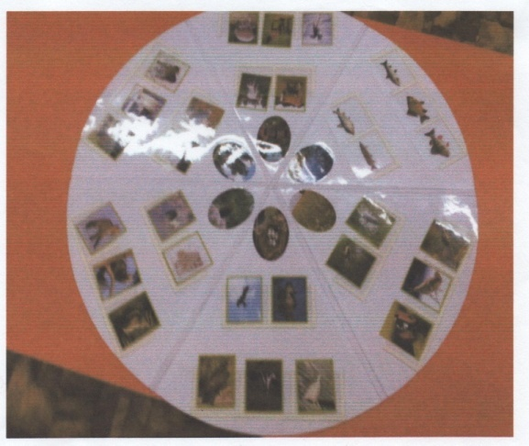
К этому пособию составлена картотека с дидактическими играми, часть из которых предлагаю вашему вниманию:
1. «Кто, где живёт?»
Перед дошкольниками раскладываются картинки, взрослый просит рассмотреть и помочь найти каждому животному, насекомому, птичке и рыбке свой домик.
2. «Назови, одним словом»
Перед дошкольниками раскладываются картинки, взрослый просит рассмотреть и назвать их, одним словом. Например, лиса, заяц, медведь – дикие животные; бабочка, пчела, паук – насекомые и т.п.
3. «Что лишнее?»
Подберите серию картинок, среди которых три картинки можно объединить в группу по какому-либо общему признаку (животные, летает, прыгает, плавает и т.п.), а четвертая картинка – лишняя. Предложите детям найти лишнюю картинку. Спросите, почему они так думают и чем похожи картинки, которые они оставили.
4. «Собери большую семью»
Подбираются картинки с изображением животных, насекомых, птиц, рыб и т.п. Перед детьми раскладываются эти картинки, и даётся задание собрать большие семьи»
5. «Домашние и дикие животные»
Перед детьми раскладываются картинки с изображением домашних и диких животных, а также две картинки: на первой изображён дом, на второй – лес. Им нужно вокруг дома разложить домашних животных, а вокруг леса – диких.
6. «Летает, плавает, ходит»
Взрослый даёт детям картинки с изображением тех, кто умеет: летать, плавать, ходить. После чего на столе раскладывает картинки с изображением:
дерева, воды, травы и просит соотнести животного, птицу, насекомое, рыбу и т.п. с соответствующей картинкой, задавая при этом вопрос: «Что умеет делать...» (Птица, жук… – летать; заяц, кузнечик – прыгать…; волк, медведь, лиса – ходят…)
7. «Разложи картинки»
Используются готовые серии сюжетных последовательных картинок. Дошкольникам дают картинки и просят их рассмотреть. Объясняют, что картинки должны быть разложены по порядку развертывания событий. В заключение дети составляют рассказ по картинкам.

